砚山县龙少沸石开发有限公司砚山县牛屎坡沸石矿

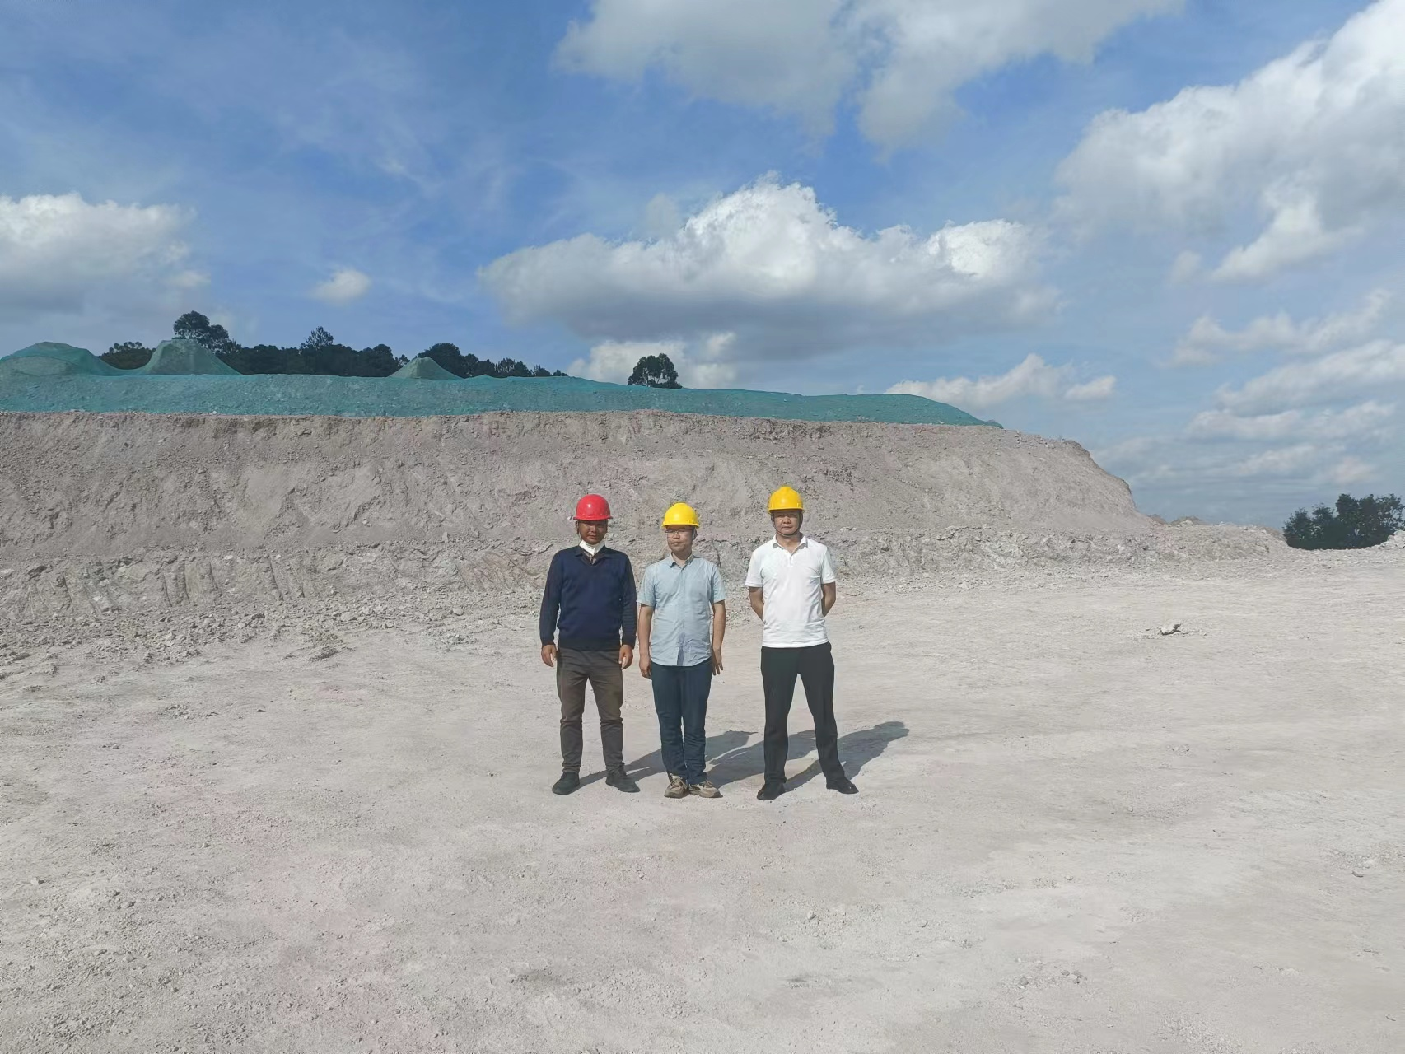
左企业人员、中黄义敏二级评价师、右严志刚一级评价师

